УЧИТЕЛЯ – ТВОРЦЫ И ВРАЧЕВАТЕЛИ ДЕТСКИХ ДУШ
Т.А. Семенова,
МБОУ «Лицей № 1», г. Чистополь
Если спросить у современных учеников, с какими людьми им комфортно идти по жизни (друзьями, родителями, учителями), то мы всегда услышим – «добрыми», «внимательными», «умеющими поддержать в трудную минуту». Но если у них же поинтересоваться, а какими они сами хотели бы быть, когда подрастут, то услышим иное: «богатыми», «имеющими престижную профессию», «известными»... Что же получается: наши ученики требуют от окружающих доброты, но практически никто из них, говоря о себе, о ней не вспоминает и не спешит ею делиться? Следовательно, сформировано общество потребителей, которые способны брать, но не готовы отдавать?
Когда моя десятиклассница в прошлом учебном году готовила лингвистический проект на Всероссийскую научную конференцию им. Л.Н. Толстого по статье Дмитрия Сергеевича Лихачёва «Самое большое», мы обратили внимание на интересный факт: согласно научным данным Национального корпуса русского языка, слова «доброта» и «нравственность» с каждым годом всё реже употребляются в печатной продукции, всегда ориентирующейся на потребности современного общества.
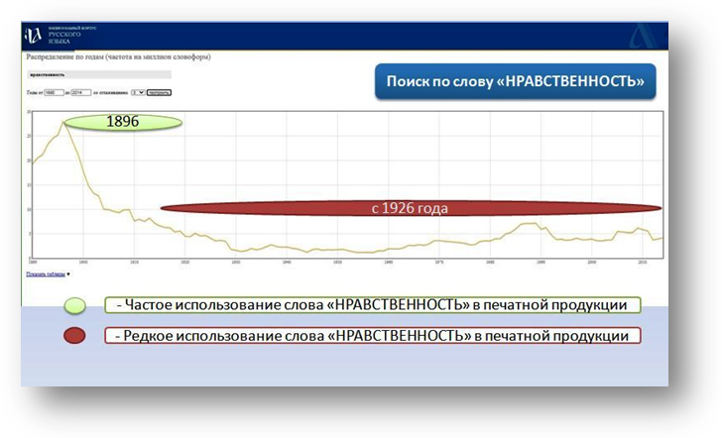
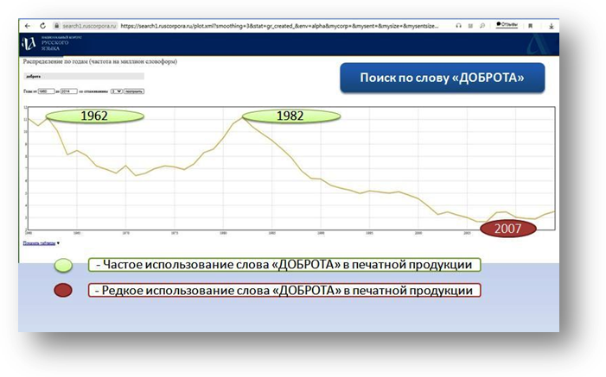
Следовательно, не зря пропагандист нравственности и духовности Д.С. Лихачёв предупреждал своих читателей о необходимости «увеличивать добро в окружающем нас» и отмечал, что добро это «зарождается в детстве и среди близких». Хорошо, если зарождается… А если нет? Ведь порой страшно становится от того, что порой слышим на уроках литературы от учеников. Так, например, пятиклассник из состоятельной семьи, рассуждая о помощи богатых бедным произнёс: «А зачем этим нищебродам помогать?»… Вряд ли эти слова - личные мысли ребёнка-пятиклассника.
Но не зря же литературу называют «учебником жизни». Поэтому, обучая детей, для уроков внеклассного чтения я предпочитаю брать произведения не только интересные по содержанию, но и имеющие воспитательную ценность, заставляющие учащихся задуматься о взаимоотношениях между людьми и, не отрицая важности денег в жизни каждого, найти ту «золотую середину», при которой возможно не только получать добро от окружающих, но и дарить его. В числе таких произведений: «Тим Талер, или проданный смех» Дж. Крюса, «Холодное сердце» В. Гауфа, «Чучело» В. Железникова, рассказы Ю. Яковлева, «Мальчик в полосатой пижаме» Джона Бойна, «Колыбельная для брата» В. Крапивина, «Два капитана» В. Каверина, «Притча о рваном сердце» ...
Работая над этими и другими произведениями, заставляю детей задуматься над вопросами: «По каким законам живут люди с «горячими» сердцами? Легко ли им живётся?» Отвечая на которые, дети приходят к выводу, что добрые люди живут по законам порядочности и честности по отношению к другим. Живётся им нелегко, потому что часто таким людям приходится жертвовать ради других своим комфортом, интересами, порой даже жизнью. А обладатели «холодных» сердец – это люди жестокие, и законы, по которым они живут, такие же жестокие, как они сами. Злоба, ненависть, зависть ко всему и всем делают сердца этих людей «глухими» к чужому горю. Но о последствии такого пагубного поведения предупреждал человечество ещё в далёком от нас XIII веке мудрый персидский поэт Саади: «Тот, кто не желает поднять упавшего, пусть устрашится упасть сам, ибо, когда он упадет, никто не протянет ему руку».
Рассуждая с учениками над нравственными проблемами художественных произведений, считаю целесообразным познакомить их и с изображением серебряного Нагрудного знака «Горячее сердце», учреждённого в ноябре 2013 Фондом социально-культурных инициатив, при активной поддержке Министерства образования и науки РФ, МЧС и МВД России... Эту награду вручают детям и молодежи до 23 лет, мужественно проявившим себя в различных экстремальных ситуациях – пожарах, наводнениях, различного вида катастрофах. А также считаю необходимым читать выдержки из книг серии «Горячее сердце», рассказывающих о ежегодных добрых поступках молодых людей, удостоенных нагрудного знака «Горячее сердце».
Мир наш не совершенен: человеку сложно познать добро, не познакомившись со злом. И цель учителей - нести в этот мир добро, хоть это порой бывает очень сложно. Но только тогда мир вокруг нас станет лучше и чище. И поэтому мы, учителя литературы, должны быть творцами и врачевателями детских душ!

